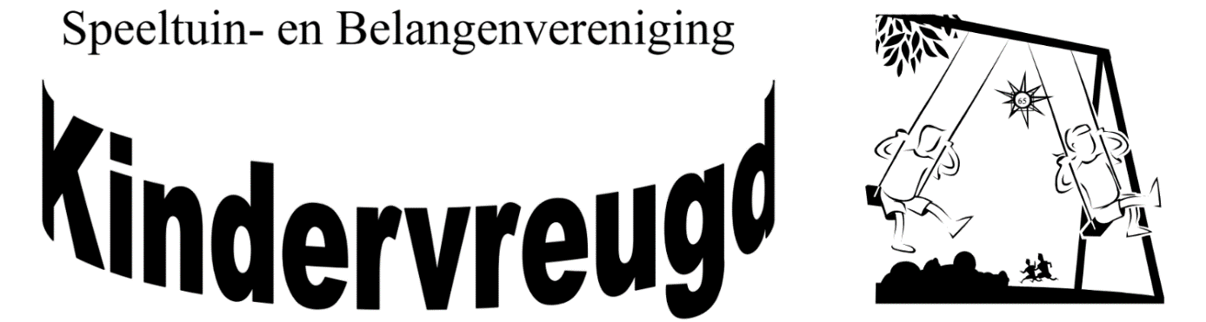

Inschrijf formulier

Activiteiten die wij o.a. organiseren zijn : Creatieve Workshops voor kinderen en volwassen, Kinderbingo, Volwassenenbingo, Paaseieren zoeken, Schatgraven, Buiten speeldag, Sinterklaas middag en natuurlijk het hele jaar door spelen in de speeltuin en nog véél meer!
Je bent al lid voor € 13,50 per jaar per gezin, ongeacht de gezinssamenstelling.*
Voornaam | Achternaam | Geboorte- datum | J / M

Adres
Postcode + plaats
Telefoonnummer
E-mailadres
(Lever dit formulier in bij Jan onze clubgebouw beheerder)
* Zonder tegenbericht wordt het lidmaatschap automatisch verlengd.
Opzeggen dient per email te gebeuren voor 30 november van het kalenderjaar. Opzeggen kan via voorzitter@kindervreugdzeist.nl of secretaris@kindervreugdzeist.nl

Wij zien jullie graag als lid van onze speeltuin- en Belangenvereniging Kindervreugd!
Javalaan 32A
3705 XD te Zeist
030-6954580

www.kindervreugdzeist.nl @kindervreugdzeist

